MZBK.260.153.2023 Sławków, dn. 24.11.2023 r.

Dotyczy postępowania o udzielenie zamówienia publicznego pn.: zapytania ofertowego na wykonanie usług, dostaw i montażu przewidzianych do realizacji, związanych z poprawą dostępności usług publicznych świadczonych przez Urząd Miasta w Sławkowie, dla osób ze szczególnymi potrzebami (w tym osób z niepełnosprawnościami)
Na podstawie art. 284 ust. 2 i ust.6 ustawy Prawo zamówień Publicznych z dnia 11 września 2019 r. (Dz. U. z 2023 r. poz. 1605 ze zm.) Zamawiający w związku z zapytaniami do treści przesłanymi drogą mailową dnia 22.11.2023r. poniżej udziela odpowiedzi:
Pytanie nr 1
Czy schody mają być oznaczone taśmą jedynie na stopnicach, czy również kontrast powinien być zaplanowany dla podstopnic? Podstopnica to pionowy element stopnia, a stopnica to jego płaski element.
Odpowiedź:
Należy wykonać zgodnie z zapytaniem ofertowym, tj. 100 mb. taśmy antypoślizgowej.
Kontrast winien być wykonany na stopnicach i podstopnicach .

Pytanie nr 2
Czy dopuszczacie Państwo możliwość instalacji planów na formacie A3? Pytanie jest zasadne z uwagi na to, iż w przypadku formatu A2 osoby na wózkach mogą nie objąć wzorkiem całości planu.
Odpowiedź:
Wielkość planu tyflograficznego winna być wykonana z godnie z zapytaniem ofertowym.
Pytanie nr 3
Oznaczenia na szybę – czy interesuje Państwa oznaczenie szyb tylko na jednej wysokości, czy planowaliście Państwo dwie wysokości tego oznaczenia?
Odpowiedź:
Należy wykonać zgodnie z zapytaniem ofertowym, tj. 35 mb. taśmy ostrzegawczej.
Należy wykonać oznaczenie szyb na dwóch wysokościach.

Pytanie nr 4
Prosilibyśmy o opis lub zdjęcie koloru schodów. W tym przypadku głównie chodzi o dobranie odpowiedniego koloru kontrastu.
Odpowiedź:
W załączeniu zdjęcie poglądowe.
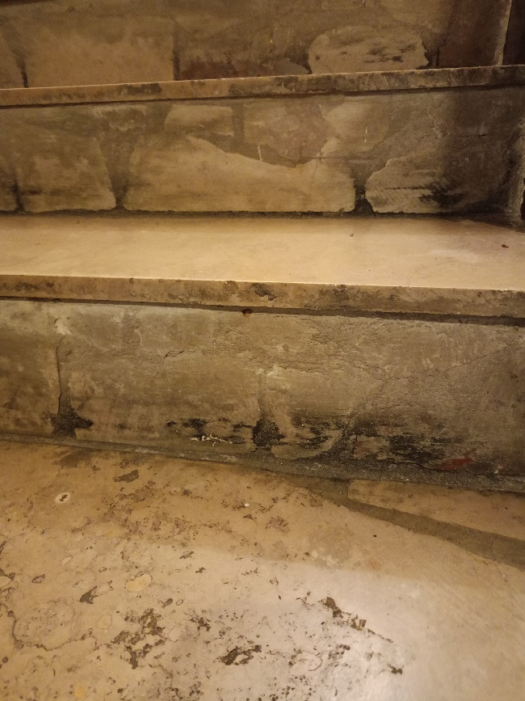

Pytanie nr 5
Czy Plan Tyflograficzny może być zamontowany na ścianie? W przypadku montażu na ścianie wymagane miejsce to 60x80-100cm. Jeżeli jest taka możliwość osobiście polecamy montaż planów tyflograficznych na ścianie z racji na dużo mniejszy koszt planu. W przypadku montażu planu na stojaku koszt jest o wiele wyższy a przy takiej ilości planów może to być znaczna zmiana cenowa.
Odpowiedź:
Plany Tyflograficzne należy wykonać zgodnie z zaproszeniem do składania ofert.
Pytanie nr 6
Tabliczek nie zamontujemy na dystansie. Według normy ISO 21542:2011 tabliczki informacyjne w alfabecie Braille’a powinny zostać umieszczone przy klamce na drzwiach a nie na ścianach budynku. Wyjątkiem mogą być przestrzenie zewnętrzne. Po konsultacjach z osobą niewidomą mamy informację, że trafiając na drzwi zazwyczaj osoby łapią za klamkę, naturalnym jest umieszczenie jej w pobliżu tego elementu. Czy zamawiający dopuszcza takie rozwiązanie.

Odpowiedź
Tabliczki należy zamontować zgodnie z zaproszeniem do składania ofert.

